ビーム径の距離依存性について
作成日：2014年11月25日
最終更新日：2015年2月3日

まず，以下のように数値・記号を定める．

レンズの厚さ：t (t<<f)
$$π：pi()$$
$$x^{y}：x^y$$
$$\sqrt{x}：sqrt(x)$$
$$xy：x*y$$

$$A=\left(\begin{matrix}a & b \\ c & d\end{matrix}\right) とすると$$
$$A：[a,b:c,d]$$
$$a：A(1,1)$$
$$b：A(1,2)$$
$$c：A\left(2,1\right)$$
$$d：A(2,2)$$

$$C=α+iβ とすると$$
$$α：real\left(C\right)$$
$$β：imag(C)$$

- RF PDの位置について

q = 1.516454225+16.8465i % qパラメータの初期値[m]
f = 0.75 %焦点距離[m]
z1= 0.5 %凸レンズまでの距離[m]
z2= 1.5 %凸レンズ透過後の伝搬距離[m](z2>f)

% % % % % % % % % % % % % % % % % % % % % % % % % % % % % % % % % % % % %

k = (2*pi()/(1064*10^-9)) % k:波数

w01 = sqrt((2*imag(q))/k) % w01:ウエスト初期値 imag(q):レイリー長初期値
w11 = w01*sqrt(1+(real(q)/imag(q))^2) % ビーム径初期値

m1 = [1,z1;0,1]*[q;1]
q1 = m1(1,1)/m1(2,1) % z1[m]伝搬した時のqパラメータ

m2 = [1,0;-(1/f),1]*m1
q2 = m2(1,1)/m2(2,1) % 焦点距離f[m]の凸レンズ通過直後のqパラメータ
w02 = sqrt((2*imag(q2))/k) % 凸レンズによるウエスト
w12 = w02*sqrt(1+(real(q2)/imag(q2))^2) % 凸レンズ透過直後のビーム径()
% real(q2):ウエストまでの距離
% imag(q2):凸レンズのレイリー長

m3 = [1,z2;0,1]*m2
q3 = m3(1,1)/m3(2,1) %凸レンズ透過後z2[m]伝搬した時のqパラメータ
w13 = w02*sqrt(1+(real(q3)/imag(q3))^2)

w = [w11,w12,w02,w13]
z = [0,z1,z1-real(q2),z1+z2]
plot(z,w)
w02≒0.106mm (z=1.2525m)
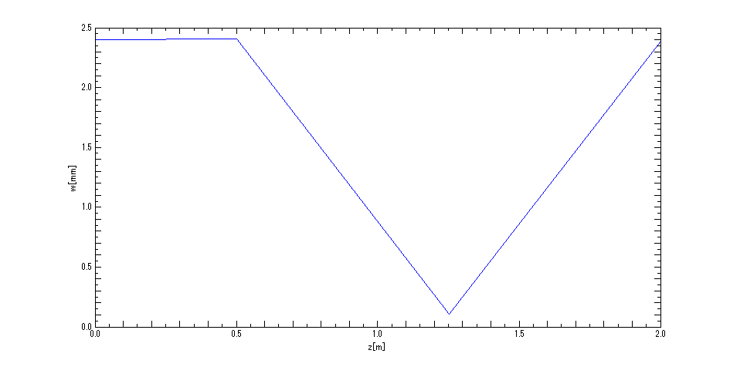
図1 ウエストが0.1mm程度になるように凸レンズを置いた時の距離依存特性

- 2つのQPDの位置について

q = 1.516454225+16.8465i % qパラメータの初期値[m]
f = 0.15 %焦点距離[m]
z1= 0.5 %凸レンズまでの距離[m]
z2= 0.0585 %凹凸間の距離[m]
f4= -0.1 %凹レンズの焦点距離
z5= 3 %凹レンズ透過後の伝搬距離

% % % % % % % % % % % % % % % % % % % % % % % % % % % % % % % % % % % % %

k = (2*pi()/(1064*10^-9)) % k:波数

zr1 = real(q)
zi1 = imag(q) % レイリー長初期値
w01 = sqrt((2*zi1)/k) % ウエスト初期値
w11 = w01*sqrt(1+(zr1/zi1)^2) % ビーム径初期値

m1 = [1,z1;0,1]*[q;1]
q1 = m1(1,1)/m1(2,1) % z1[m]伝搬した時のqパラメータ

m2 = [1,0;-(1/f),1]*m1
q2 = m2(1,1)/m2(2,1) % 焦点距離f[m]の凸レンズ通過直後のqパラメータ
zr2 = real(q2) % ウエストまでの距離
zi2 = imag(q2) % 凸レンズのレイリー長
w02 = sqrt((2*zi2)/k) % 凸レンズによるウエスト
w12 = w02*sqrt(1+(zr2/zi2)^2) % 凸レンズ透過直後のビーム径()

m3 = [1,z2;0,1]*m2
q3 = m3(1,1)/m3(2,1) %凸レンズ透過後z2[m]伝搬した時のqパラメータ
w13 = w02*sqrt(1+(real(q3)/imag(q3))^2)%↑のときのビーム径

m4 = [1,0;-(1/f4),1]*m3
q4 = m4(1,1)/m4(2,1)
w04 = sqrt((2*imag(q4))/k) %(凸レンズと)凹レンズによるウエスト
w14 = w04*sqrt(1+(real(q4)/imag(q4))^2) %凹レンズ透過直後のビーム径(=w13?)

m5 = [1,z5;0,1]*m4
q5 = m5(1,1)/m5(2,1)
w15 = w04*sqrt(1+(real(q5)/imag(q5))^2)

w = [w11,w12,w13,w04,w15]
z = [0,z1,z1+z2,z1+z2-real(q4),z1+z2+z5]
plot(z,w)
w04≒0.2500mm (z=1.6264m)
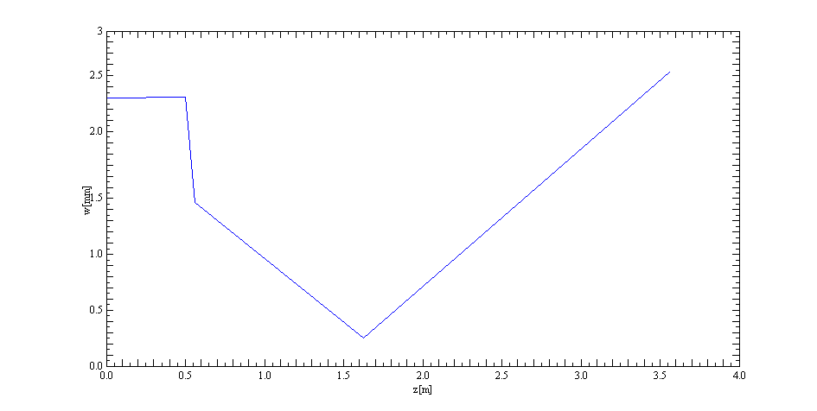
図2 ウエストが0.25mm程度になるように凹凸レンズを置いた時の距離依存特性

参考資料等
[1]：http://en.wikipedia.org/wiki/Ray_transfer_matrix_analysis
[2]：http://gwdoc.icrr.u-tokyo.ac.jp/cgi-bin/private/DocDB/ShowDocument?docid=3115
[3]：http://granite.phys.s.u-tokyo.ac.jp/michimura/document/noteOpticalCavity.pdf

